教育部102年度校長領導暨教學卓越獎南區論壇實施計畫
- 依據：教育部102年10月23日臺教國署國字第1020106408號函。
- 緣起：
為鼓勵教學著有成效之公立及已立案之私立高級中等以下學校及幼兒園教師團隊，教育部自92年起創立「教學卓越獎」，其目的在於提升教師教學績效及提高教學品質。且於93年開辦「校長領導卓越獎」，評選優秀典範之校長，對其終身為教育努力付出的精神，表達誠摯的感謝並期達成典範轉移之效。
102年度校長領導暨教學卓越獎於眾多送件團隊中經評審審慎討論後，評選出本年度卓越校長及優秀教學團隊，為將獲獎校長個人或團隊之教學熱情與教育理念延伸，本論壇特邀請102年校長領導暨教學卓越獎表現優異之幼兒園、國小、國中及高中職等校長個人及4團隊與會分享，另邀請高中、國中及國小校長與會對談，期望南區各縣市參加人員獲取最優質的教學策略與理念，本論壇所邀請之高中、國中及國小卓越校長及4組優秀教學卓越團隊，其方案內容簡述如下：
本論壇所邀請之4組優秀教學卓越團隊，其方案內容簡述如下：
    - 幼兒園組：桃園縣復興鄉義盛國民小學附設幼兒園宇內溪行動教學團隊「Laqi Tayal 泰雅文化的成長記事」。
    - 國小組：高雄市苓雅區苓洲國民小學苓洲哈E雁行團隊「哈E世界通~國際教育在苓洲」。
    - 國中組：臺東縣立寶桑國民中學5995學習改革小組「放手」的精密工程。
    - 高中職組：高雄市立路竹中學路中科學棒棒糖「奈米：永不止息的旅程」。
本論壇所邀請之3位獲獎校長之方案內容簡述如下：
- 國小組：臺南市北區文元國民小學黃振恭校長 「找出孩子的需求 開創學習的未來」。
- 國中組：南投縣立營北國民中學蕭進賢校長「感動、動感的全人教育。
- 高中職組：國立臺中文華高級中學薛光豐校長「一步一腳印 履經履心深」。
- 目的：
為擴大教學卓越獎表彰之功效，特安排本年度教學卓越團隊與輔導團、教師專業社群等教學專業團體就教學活化與教學改變的經驗進行專業對話，藉以激盪更有效、更適性的教學經營策略，落實十二年國民基本教育「提升中小學教育品質」的願景，追求更卓越之學校與教學經營品質。
- 主辦單位：教育部國民及學前教育署。
- 輔導單位：臺南市政府教育局
- 承辦單位：臺南市北區文元國民小學。
- 協辦單位：臺南市北區文元國民小學家長委員會、志工團
- 參加對象：嘉義縣、嘉義市、臺南市、高雄市、屏東縣及澎湖縣等六縣市所在之高中職以下學校校（園）長、主任或教師（以參與本獎項初選之團隊成員、國教輔導團、教師專業發展社群成員為優先對象）。
- 辦理時程：102年12月5日（星期四）上午9:30~16:40（流程如附件一）
- 辦理地點：臺南市北區文元國民小學（臺南市北區海安路三段815號，其
交通資訊如附件二）。
- 報名日期：推薦報名者請依報名表（附件三）之相關格式填妥後，以縣市為單位，於102年11月25日（星期一）前E-mail至業務承辦人：文元國小方樹啟教務主任信箱（tnkevins@tn.edu.tw）。校內聯絡電話： 06-3584371轉802，手機0961-026-050。
- 參加人員：
    - 獲獎團隊及校長：邀請4隊教學卓獎得獎團隊（各2位代表）及3位領導卓越校長代表分享。
    - 自由報名：
- 對教學有熱情、有創新意願之校長及教師團隊報名參與。
- 各縣市各領域國教輔導團、教師專業發展社群成員。
    - 人數：分上、下午場，合計約150名。
- 與會人員及承辦學校工作人員請給予公（差）假登記，課務派代辦理。
- 與會人員請自行進入教育部全國教師在職進修資訊網報名，依實際參與活動時數核予參加人員研習進修時數。
- 交通：為響應節能減碳政策，建議採搭乘大眾運輸工具至臺南火車站或臺南高鐵站，再搭乘由承辦學校安排之接駁專車（詳如附件三）。
- 經費：參加研習與會人員之差旅費由各校經費支付，經驗分享團隊及校長之差旅費由本計畫經費項下支應，參與研習人員之膳食費用及接駁車費用由專案支付，如經費概算表（附件四）。
- 承辦活動工作人員，依據「公立高級中等以下學校校長成績考核辦法」、「公立高級中等以下學校教師成績考核辦法」暨「各縣市所屬各級學校辦理教師敘獎處理規定」辦理敘獎。
- 為響應節能減碳，參與人員請自備環保杯、環保筷。
- 本計畫經承辦單位呈教育部國民及學前教育署核准後實施，如有未盡事宜，得另行補充修正。
附件一
教育部102年度校長領導暨教學卓越獎南區論壇議程表
【上午場】校長領導卓越獎
時間 |  | 活動內容 | 主持人/主講人 | 活動地點
9:00~9:30 | 30’ | 報到、領取資料 |  | 視聽教室
9:30~9:40 | 10’ | 開幕式 | 教育部國民及學前教育署 | 視聽教室
9:40~10:00 | 20’ | 十二年國民基本教育－  活化教學新氣象 | 彰化縣員林國中王志文老師 | 視聽教室
10:00~10:15 | 15’ | 卓越校長經驗分享(一)國小組 | 臺南市文元國小黃振恭校長 | 視聽教室
10:15~10:35 | 20’ | 專業對話(一) | 現場與會人員 | 視聽教室
10:35~10:45 | 10’ | 休 息 |  | 視聽教室
10:45~11:00 | 15’ | 卓越校長經驗分享(二)國中組 | 南投縣立營北國中蕭進賢校長 | 視聽教室
11:00~11:20 | 20’ | 專業對話(二) | 國立高雄師範大學王政彥教授 | 視聽教室
11:20~11:35 | 15’ | 卓越校長經驗分享(三)高中職組 | 國立臺中文華高中薛光豐校長 | 視聽教室
11:35~11:55 | 20’ | 專業對話(三) | 國立高雄師範大學王政彥教授 | 視聽教室
11:55~12:15 | 20’ | 歸納與回應 | 國立高雄師範大學王政彥教授 | 視聽教室
12:15~ |  | 賦 歸 |  | 視聽教室
【下午場】教學卓越獎
時間 |  | 活動內容 | 主持人/主講人 | 活動地點
13:00~13:30 | 30’ | 報到、領取資料 |  | 視聽教室
13:30~13:40 | 10’ | 開幕式 | 教育部國民及學前教育署 | 視聽教室
13:40~14:00 | 20’ | 十二年國民基本教育－  活化教學新氣象 | 國立臺北教育大學張新仁校長 | 視聽教室
14:00~14:10 | 10’ | 移動至分組場地 |  | 視聽教室
 |  | Ａ組：幼兒園、國小 | B組：國中、高中職 | 活動地點
14:10~14:30 | 20’ | 卓越團隊經驗分享(一)幼兒園組  桃園縣義盛國小附幼 | 卓越團隊經驗分享(一)國中組  臺東縣立寶桑國中 | A組：  視聽教室  B組：  大會議室
14:30~15:10 | 40’ | 專業對話(一)  現場與會人員 | 專業對話(一)  現場與會人員 | A組：  視聽教室  B組：  大會議室
15:10~15:20 | 10’ | 歸納與回應  主持人：國立臺北教育大學張新仁校長 | 歸納與回應  主持人：國立高雄教育大學黃文三教授 | A組：  視聽教室  B組：  大會議室
15:20-15:30 | 10’ | 休 息 |  | A組：  視聽教室  B組：  大會議室
15:30~15:50 | 20’ | 卓越團隊經驗分享(二)國小組  高雄市苓洲國小 | 卓越團隊經驗分享(二)高中職組  高雄市立路竹中學 | A組：  視聽教室  B組：  大會議室
15:50~16:30 | 40’ | 專業對話(二)  現場與會人員 | 專業對話(二)  現場與會人員 | A組：  視聽教室  B組：  大會議室
16:30~16:40 | 10’ | 歸納與回應  主持人：國立臺北教育大學張新仁校長 | 歸納與回應  主持人：國立高雄教育大學黃文三教授 | A組：  視聽教室  B組：  大會議室
16:40~ |  | 賦 歸 |  | A組：  視聽教室  B組：  大會議室
附件二

位置與交通方式

地址：臺南市北區文元國民小學(臺南市北區海安路三段815號)
電話：06-3584371-802、803
- 交通方式：自行開車：
中山高永康交流道下，往臺南市區走中正路北路接中正南路右轉接中華北路至海安路右轉，交流道到文元國小開車約25分鐘。
- 搭乘火車：
請於12月5日上午9:00在臺南火車站搭乘文元國小接駁車。
- 搭乘高鐵：
請於12月5日上午8:00於臺南高鐵站2號出口搭乘文元國小接駁車。

文元國小交通地圖：

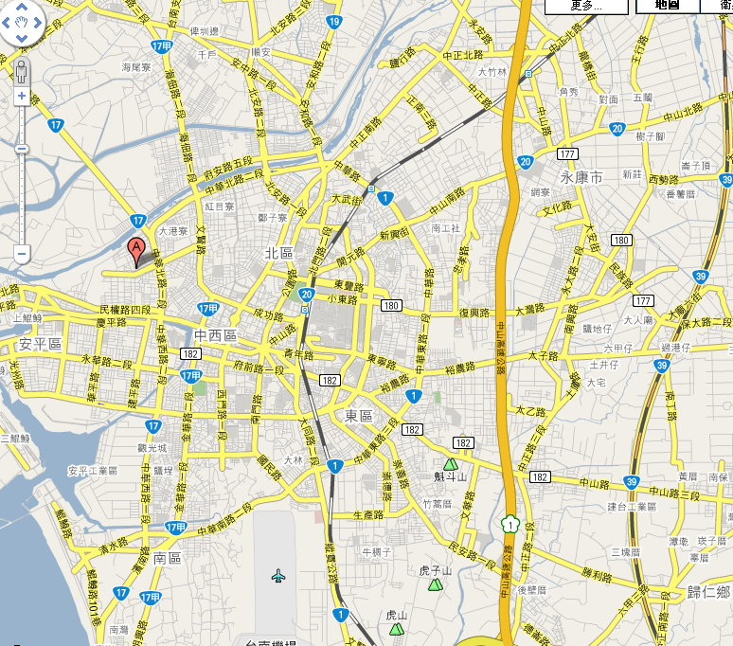
永康交流道

文元國小
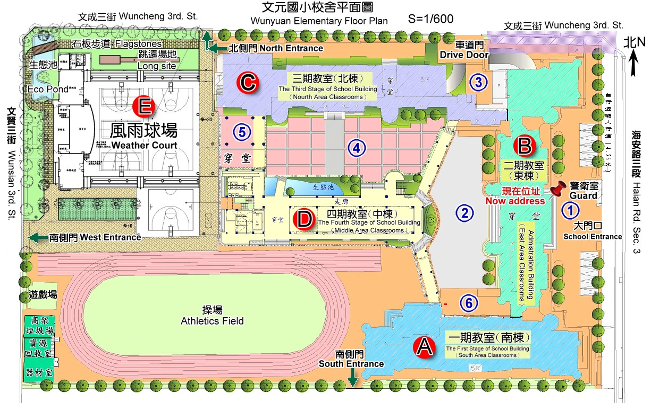
研習人員汽車停車場
停 車 場
研習人員
汽車停放配位置
長官、貴賓汽車停車位
南英棒球訓練場
文賢三街
海安路三段
A.視聽教室
B.大會議室
附件三
教育部102年度教學卓越獎南區論壇 縣（市）報名表
姓名 | 校 名 | 聯絡電話 | 教學卓越獎 | 葷素 | 交通部分
姓名 | 職 稱 | 手 機 | 教學卓越獎 | 葷素 | 交通部分
 |  |  | □幼兒園、國小組  □國中、高中職組 | □葷食  □素食 | □不須接送  □須接送  □高鐵□臺鐵
 |  |  | □幼兒園、國小組  □國中、高中職組 | □葷食  □素食 | □不須接送  □須接送  □高鐵□臺鐵
 |  |  | □幼兒園、國小組  □國中、高中職組 | □葷食  □素食 | □不須接送  □須接送  □高鐵□臺鐵
 |  |  | □幼兒園、國小組  □國中、高中職組 | □葷食  □素食 | □不須接送  □須接送  □高鐵□臺鐵
 |  |  | □幼兒園、國小組  □國中、高中職組 | □葷食  □素食 | □不須接送  □須接送  □高鐵□臺鐵
 |  |  | □幼兒園、國小組  □國中、高中職組 | □葷食  □素食 | □不須接送  □須接送  □高鐵□臺鐵
 |  |  | □幼兒園、國小組  □國中、高中職組 | □葷食  □素食 | □不須接送  □須接送  □高鐵□臺鐵
 |  |  | □幼兒園、國小組  □國中、高中職組 | □葷食  □素食 | □不須接送  □須接送  □高鐵□臺鐵
 |  |  | □幼兒園、國小組  □國中、高中職組 | □葷食  □素食 | □不須接送  □須接送  □高鐵□臺鐵
 |  |  | □幼兒園、國小組  □國中、高中職組 | □葷食  □素食 | □不須接送  □須接送  □高鐵□臺鐵
 |  |  | □幼兒園、國小組  □國中、高中職組 | □葷食  □素食 | □不須接送  □須接送  □高鐵□臺鐵

※本表不足請自行影印

承辦人： 科室主管： 局(處)長：
承辦人電話：

備註:
- 本報名表請於102年11月25日（星期一）前mail至tnkevins@tn.edu.tw，臺南市文元國小方樹啟教務主任信箱(連絡電話：06-3584371轉802；手機0961-026-050)。
- 若有疑問可洽：臺南市文元國小連國樑訓導主任 (連絡電話：06-3584371轉803；手機0920-256-693。)。
- 與會人員請自行進入教育部全國教師在職進修資訊網報名（依實際參與活動時數核予參加人員研習進修時數）。
教育部102年度校長領導卓越獎南區論壇 縣（市）報名表
姓名 | 校 名 | 聯絡電話 | 葷素 | 交通部分
姓名 | 職 稱 | 手 機 | 葷素 | 交通部分
 |  |  | □葷食  □素食 | □不須接送  □須接送  □高鐵□臺鐵
 |  |  | □葷食  □素食 | □不須接送  □須接送  □高鐵□臺鐵
 |  |  | □葷食  □素食 | □不須接送  □須接送  □高鐵□臺鐵
 |  |  | □葷食  □素食 | □不須接送  □須接送  □高鐵□臺鐵
 |  |  | □葷食  □素食 | □不須接送  □須接送  □高鐵□臺鐵
 |  |  | □葷食  □素食 | □不須接送  □須接送  □高鐵□臺鐵
 |  |  | □葷食  □素食 | □不須接送  □須接送  □高鐵□臺鐵
 |  |  | □葷食  □素食 | □不須接送  □須接送  □高鐵□臺鐵
 |  |  | □葷食  □素食 | □不須接送  □須接送  □高鐵□臺鐵
 |  |  | □葷食  □素食 | □不須接送  □須接送  □高鐵□臺鐵
 |  |  | □葷食  □素食 | □不須接送  □須接送  □高鐵□臺鐵

※本表不足請自行影印

承辦人： 科室主管： 局(處)長：
承辦人電話：

備註:
- 本報名表請於102年11月25日（星期一）前mail至tnkevins@tn.edu.tw，臺南市文元國小方樹啟教務主任信箱(連絡電話：06-3584371轉802；手機0961-026-050)。
- 若有疑問可洽：臺南市文元國小連國樑訓導主任 (連絡電話：06-3584371轉803；手機0920-256-693。)。
- 與會人員請自行進入教育部全國教師在職進修資訊網報名（依實際參與活動時數核予參加人員研習進修時數）。

